第４回ドラゴンボート女子会２０１７

今年で４回目となる、ドラゴンンボート女子会を開催させて頂きます。
マイナースポーツのドラゴンボート、女子の数も少ないからこそ、みんなでドラゴンボートを盛り上げませんか？毎年参加されているベテランの方はもちろん、まだドラゴンボートを始めたばかりの方、これから始めてみたい方も大歓迎です♫
所属チームに関係なく、混合でのドラゴンンボート対決や各種ゲーム対決等楽しい企画を予定しています。（勝ったチームには商品もあり！）
お誘い合わせの上、たくさんのご参加をお待ちしています!!

2017年度企画担当：すいすい丸＆吹田龍舟

日時：2017年11月5日（日） 8時半受付開始 9時開会式予定
場所：相生コスモマリーナ 兵庫県相生市大島町938-1 代表☎０７９１－２２－００９８

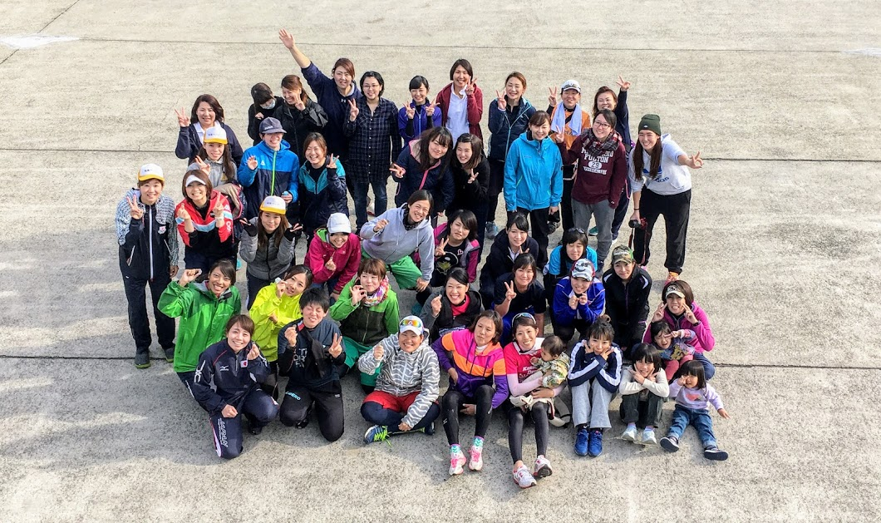
みんなで来てねー!!

遠方の方には交通の便でご迷惑をおかけしますが、多数の御参加をお待ちしています。
参加希望される方は①チーム名②参加者名③担当：漕手（右、左、両方）/太鼓手/舵手を明記し、下記連絡先まで連絡をお願いします。（１０月３１日締め切り）
お問い合わせ先：河田 英幸 090-5014-4961 ✉ hideyuki1128@yahoo.co.jp
津川 紗貴子 ✉ sakiko353@gmail.com


